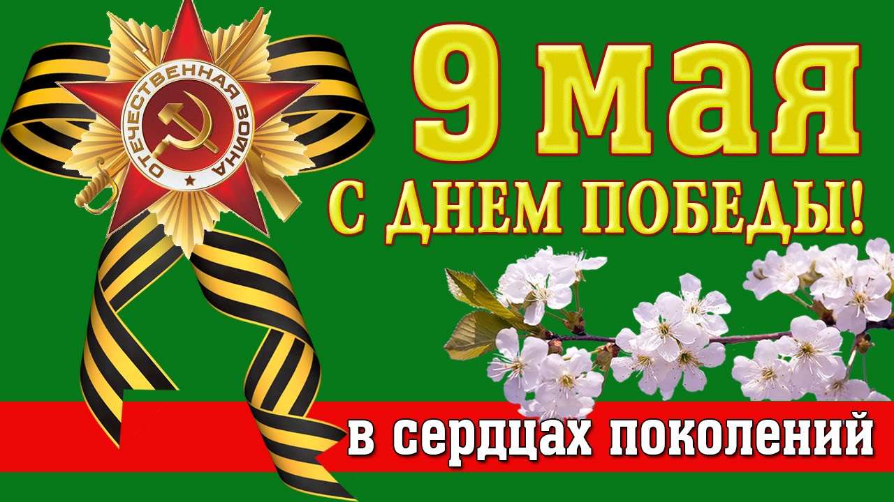
В СИНЯВСКОМ СЕЛЬСКОМ ПОСЕЛЕНИИ ПРОШЛИ МЕРОПРИЯТИЯ, ПОСВЯЩЕННЫЕ 72-Й ГОДОВЩИНЕ ВЕЛИКОЙ ПОБЕДЫ!
8 мая в Синявском Доме Культуры состоялся праздничный концерт «Мы помним…», посвященный Дню Победы. На сцене выступили лучшие творческие коллективы не только Синявского сельского поселения, но и приглашенные вокальные и танцевальные коллективы, а также представители спортивного клуба Лам-Сон с показательным выступлением под руководством Лесникова Романа и члена сборной России по силовому экстриму Коренякина Владислава.
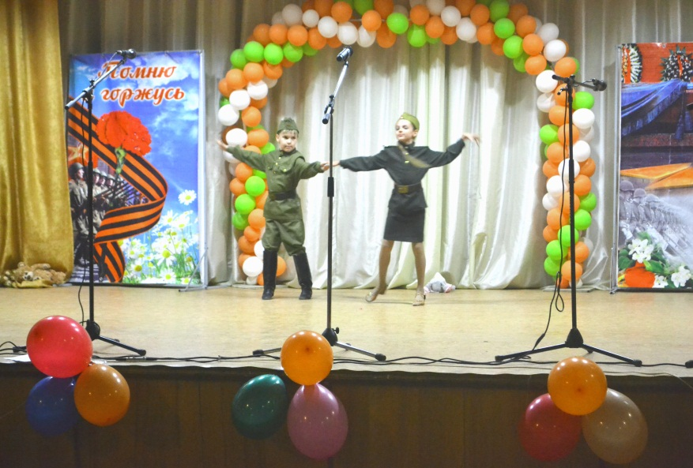
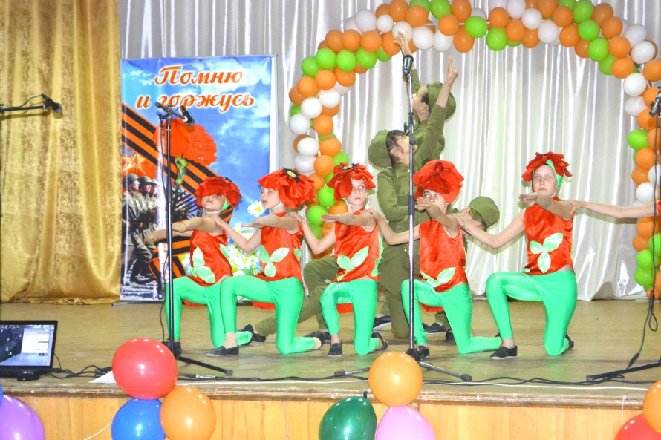

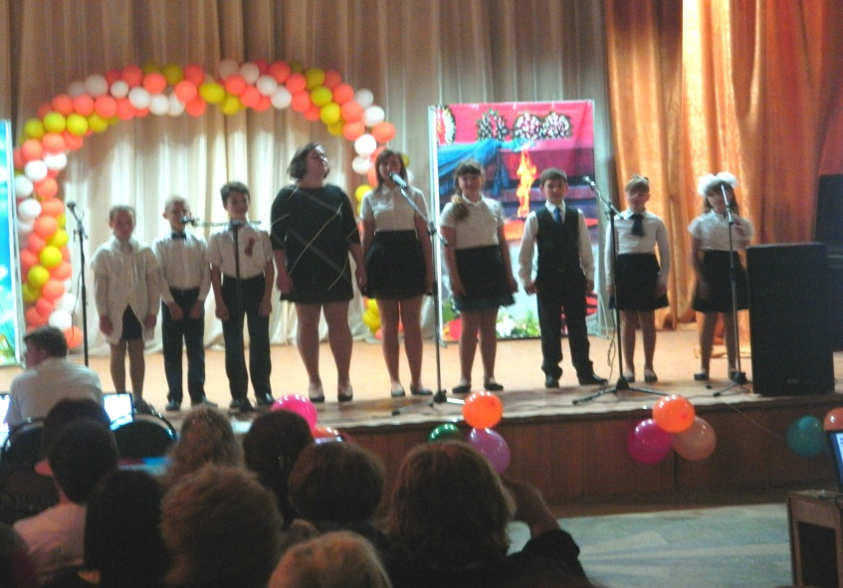
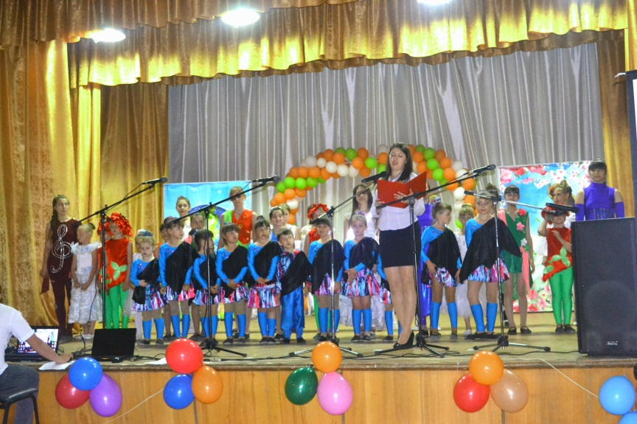
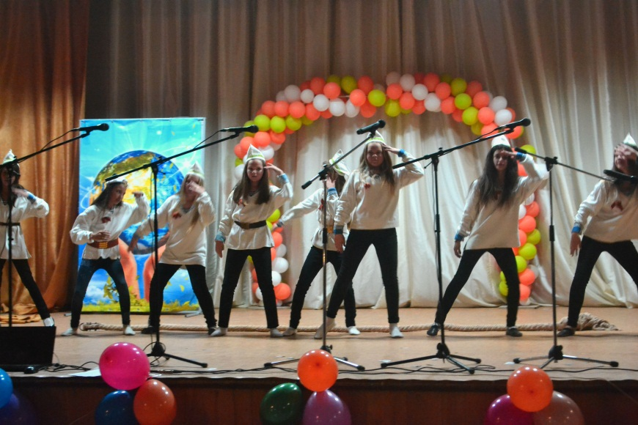
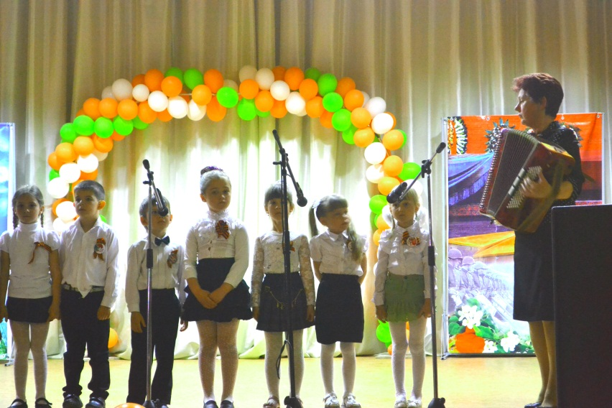
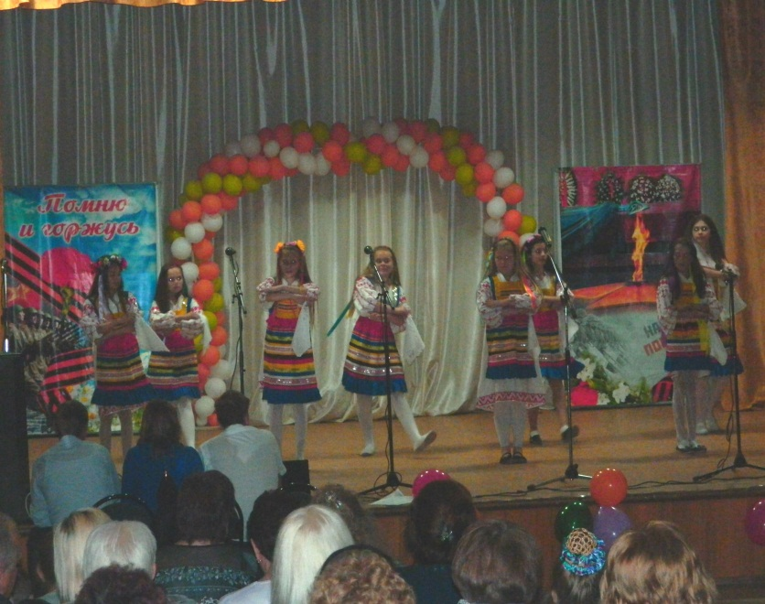
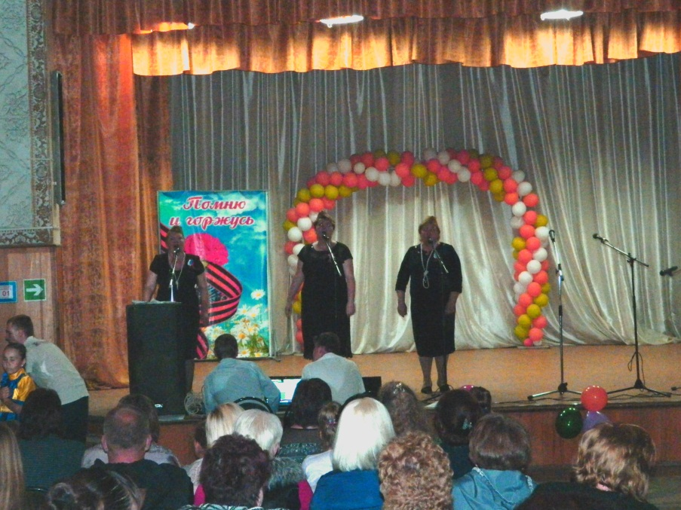
Перед концертной программой волонтерами Синявского сельского поселения была проведена акция «Георгиевская ленточка» и для всех желающих представлена фотовыставка: «Спасибо героям, спасибо солдатам, что мир отстояли тогда, в сорок пятом», подготовленная работниками Синявской библиотеки.

Праздничное утро 9 МАЯ началось с участия школьников и всех желающих во Всероссийской акции « Бессмертный полк».
Для жителей поселения выступил вокальный коллектив «Заречье» Синявского Дома Культуры, а в 10.00 состоялся торжественный митинг «Минуты, воскресившие года», в котором приняли участие учащиеся Синявской школы и воспитанники детского сада «Чебурашка».
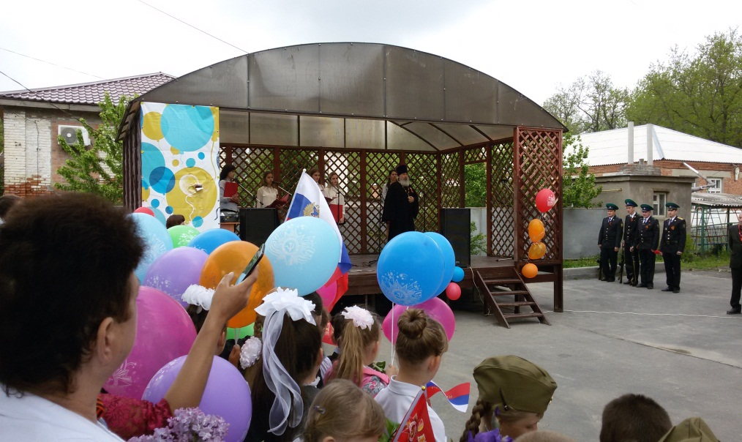
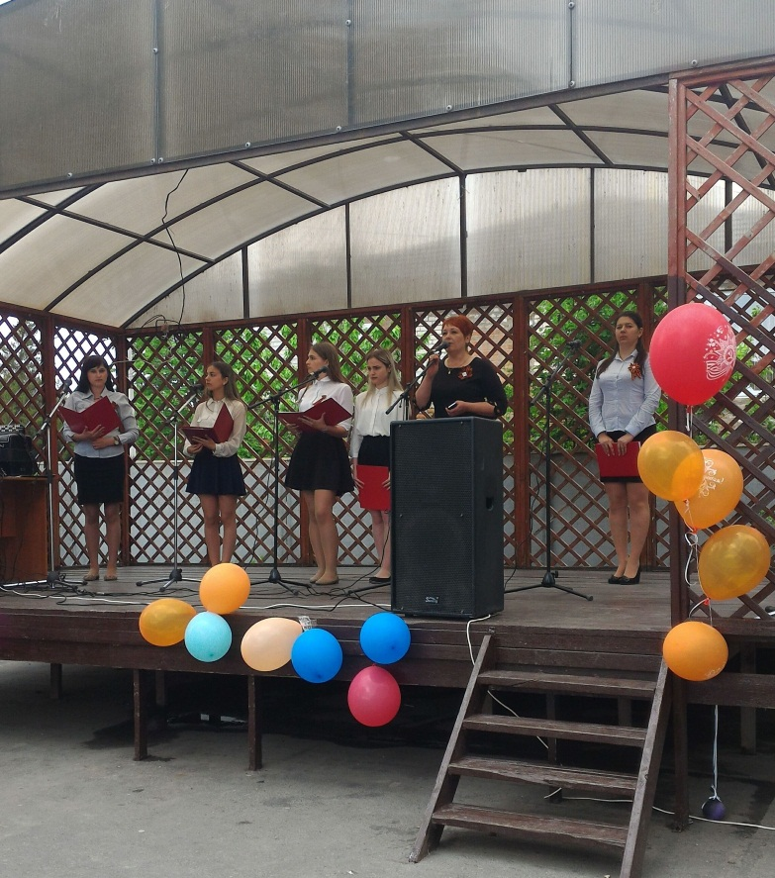
С поздравлениями к присутствующим обратилась Глава Администрации Синявского сельского поселения – Ермолова Л.Н., настоятель Храма Всех Святых отец Николай, председатель Совета ветеранов – Кириченко В,Д.
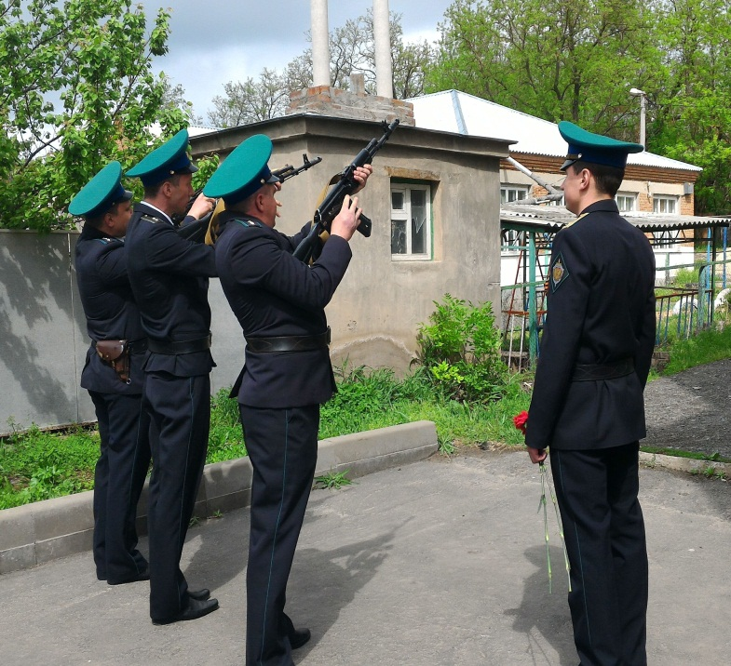
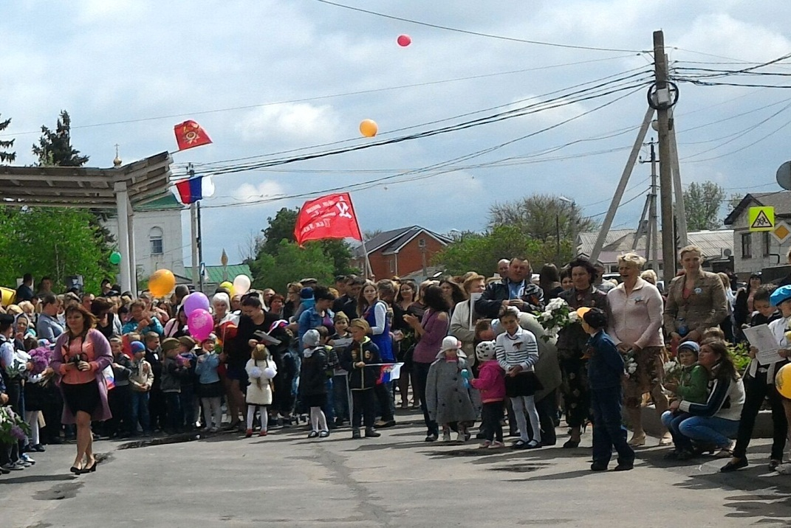
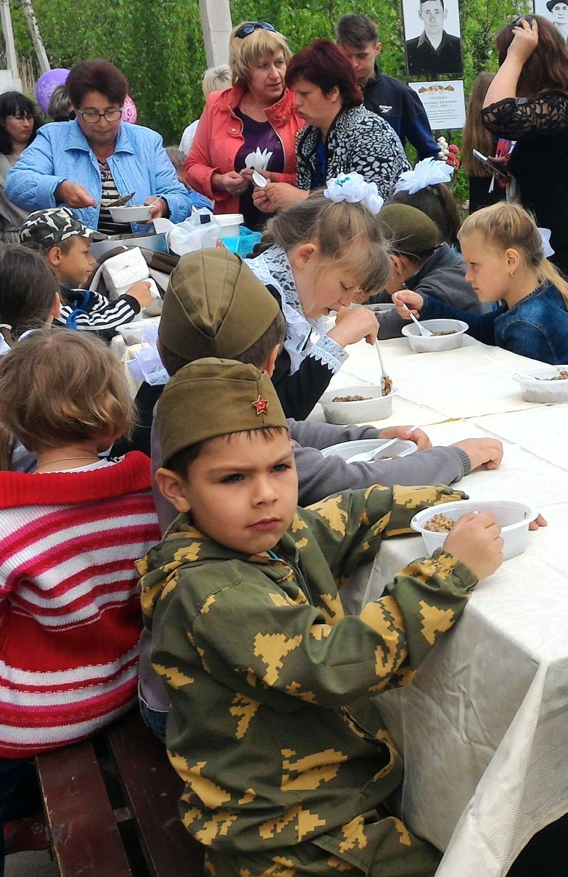
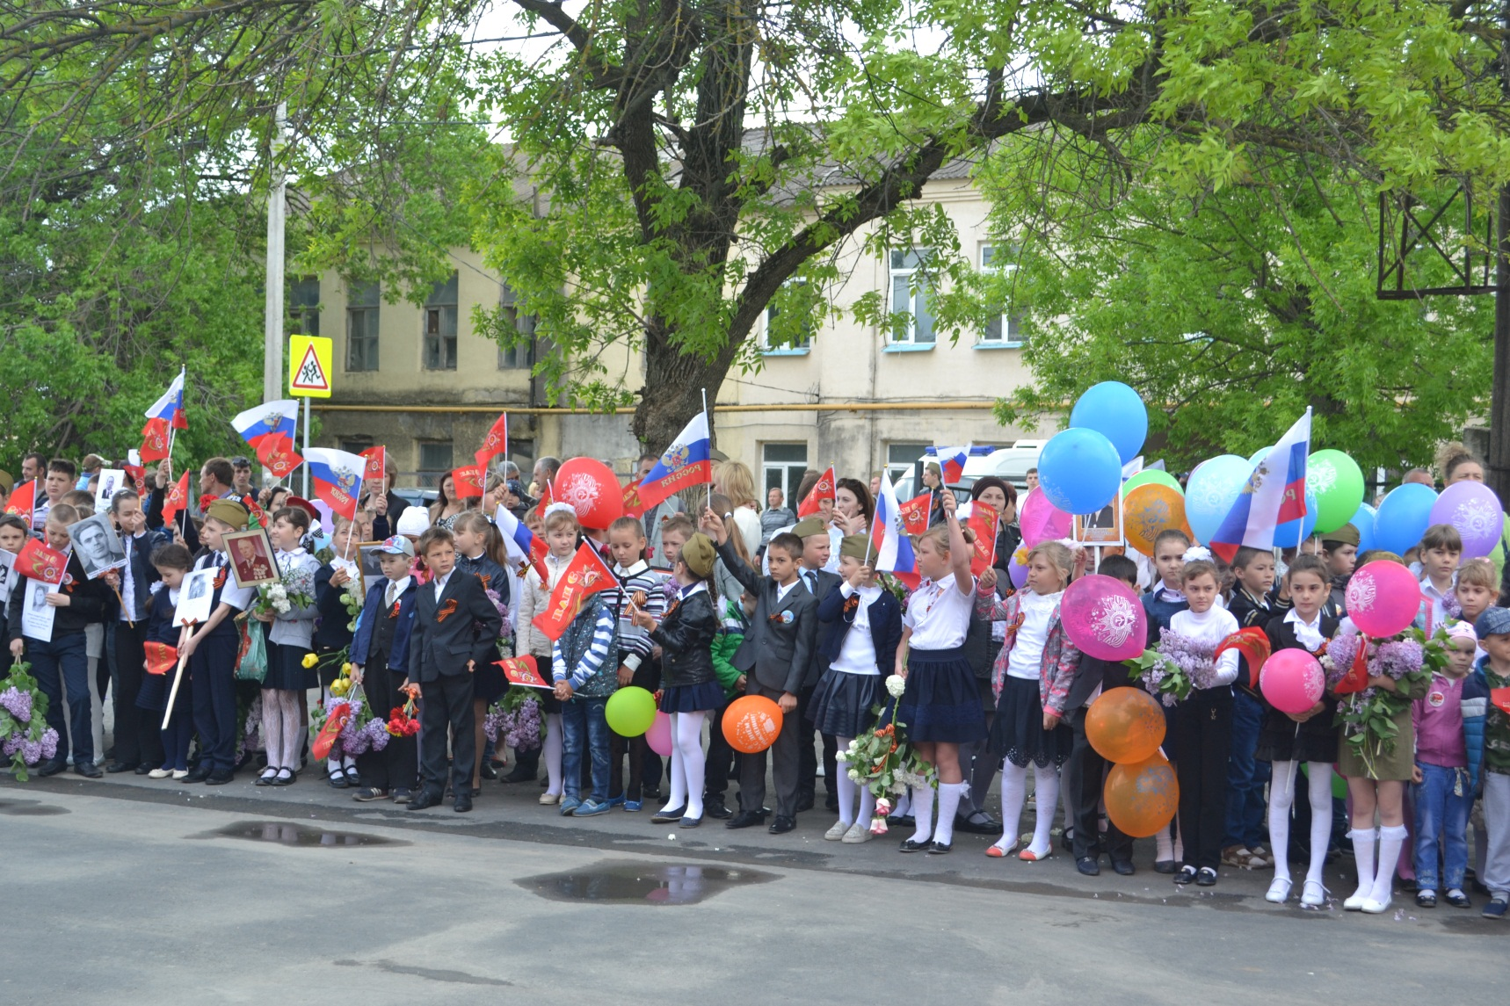
Память павших присутствующие почтили минутой молчания, тишину которой разорвали оружейные залпы.
Продолжилось мероприятие на площади, где полевая кухня угощала всех желающих традиционной солдатской кашей, над площадью звучали песни военных лет и о войне.
А вечером состоялось народное гуляние «Салют!Победа!» с участием эстрадного коллектива Синявского сельского поселения.

